Каким должен быть профессиональный водитель
02.11.2022
На плечах работников отряда специальной автомобильной техники (ОСАТ) столичного Пожарно-спасательного центра лежит большая ответственность. Каждый из них умеет управлять различными единицами техники: от легковых автомобилей, до крупногабаритных машин специального назначения. Отрядом руководит Григорий Нагибин.
«Наш коллектив занимается обеспечением Центра автомобилями и специальной техникой. В автопарке есть автомобили управления, оповещения, связи, комплексы спутниковой трансляции и другие машины. На сегодняшний день в эксплуатации находится 42 единицы транспорта. В коллективе трудятся 108 человек – это 81 водитель, начальник гаража, пять дежурных механиков, пять фельдшеров, два диспетчера и техник горюче-смазочных материалов. В подразделение входят два участка: участок хранения материальных средств и участок технического обслуживания и ремонта. Их работники занимаются выдачей имущества, устранением текущих неисправностей и периодическим техническим обслуживанием транспорта», – говорит Григорий Нагибин.
Часто водители проявляют чудеса маневрирования, чтобы оказаться на месте происшествия вовремя. Для того чтобы проехать, например, в узкую дворовую арку на передвижном пункте управления нужно обладать серьёзным багажом навыков.
Стоит отметить, что наличие водительского удостоверения, даже со всеми открытыми категориями, ещё не говорит о человеке, как о профессиональном водителе. Эту профессию люди постигают годами.
Профессиональный водитель – это человек, который может, прежде всего, безопасно управлять автомобилем. Когда вы садитесь в салон и не испытываете дискомфорта, когда вы не смотрите на стрелку спидометра, когда не ощущаете торможения, когда, перемещаясь по заданному маршруту, вы полностью доверяете водителю.
Как говорит Григорий, после смены автомобиль подготавливается к следующему дню. Его моют и проводят осмотр агрегатов. Если есть неисправность, то она устраняется совместно с механиками и слесарями. Обязательное качество водителя – это стрессоустойчивость.
Водитель нашего отряда должен уметь управлять любыми автомобилями: от легкового автомобиля, до специального автобуса. При этом он не будет испытывать дискомфорта, пересаживаясь с одной машины на другую», – говорит Григорий Нагибин.
Григорий Сергеевич имеет диплом Московского государственного технического университета «МАМИ». В 2009 году он пришёл в Пожарно-спасательный центр города Москвы на должность заместителя начальника отряда технического обеспечения (раньше так назывался ОСАТ).
«Тогда начальником был Александр Евгеньевич Гончаров, – рассказывает Григорий Сергеевич. – Мы формировали отряд, набирали кадровый состав. Интересная работа была. Подошли к ней со всей ответственностью. В результате большинство сотрудников работает по сегодняшний день».
#дгочс #псц #дгосао #сао
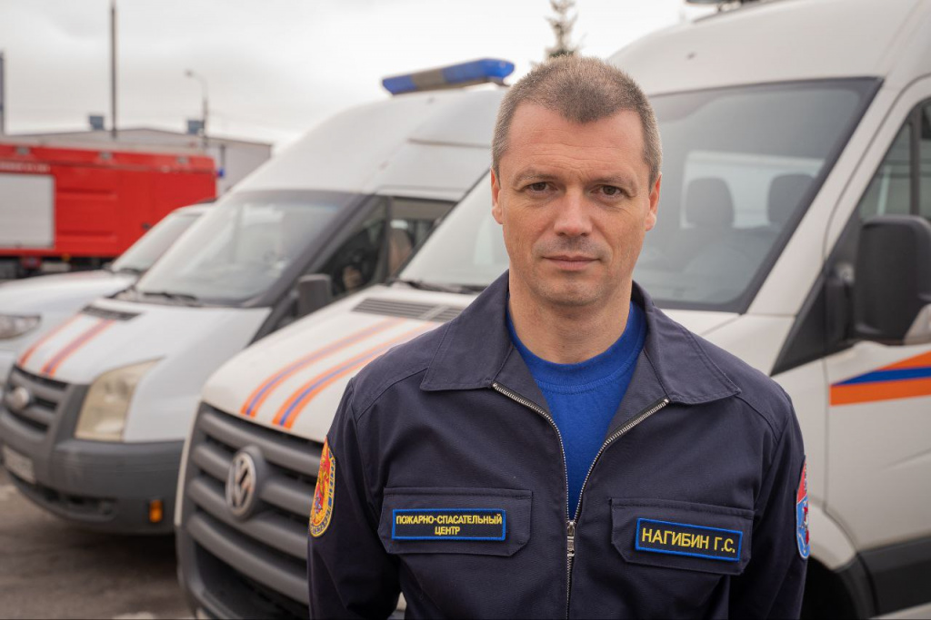
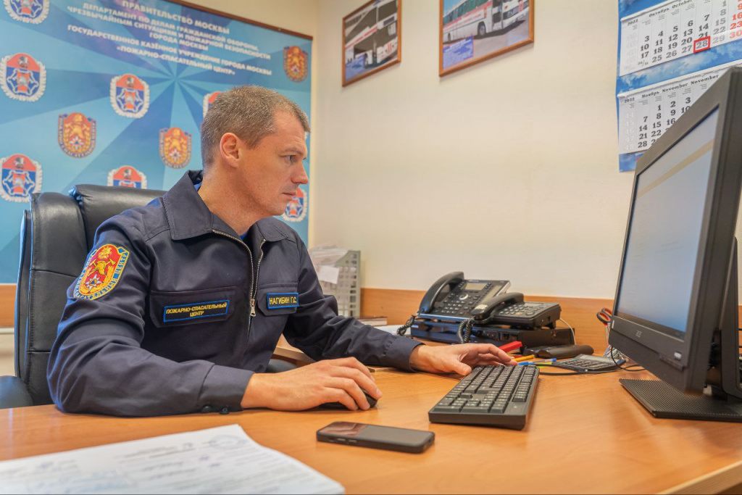
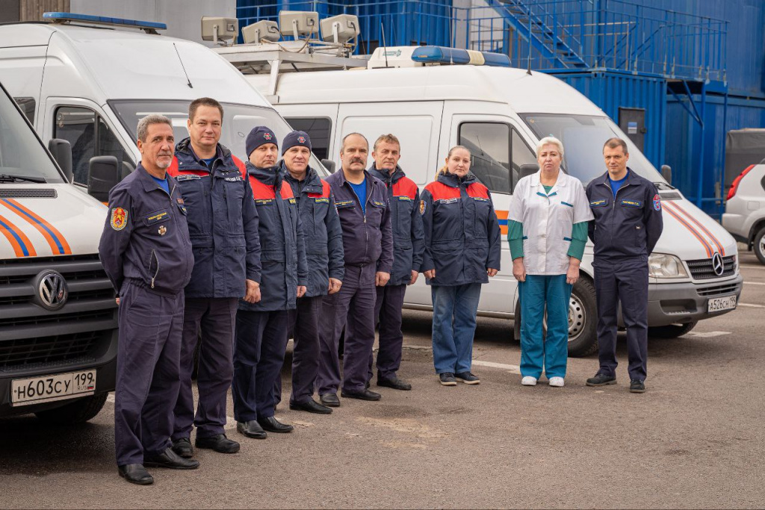

Адрес страницы: http://golovinskiy.mos.ru/security/moe/detail/11177127.html
Управа Головинского района города Москвы

